1) รายงานสรุปลูกค้าที่ลงทะเบียนแต่ไม่ได้ทำสัญญา

ชื่อผู้สร้างรายงาน : นางสาว สุทธิดา สัจจะสรรเสริญ รหัส 59070178

SQL Query:

select account_id , firstname , lastname

from account

left outer join indenture

using(account_id)

where account_type = 'customer' and i_id is null;

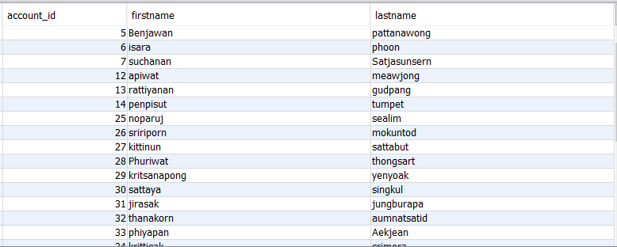

2) รายงานสรุปลูกค้าที่ทำการเช่าพื้นที่

ชื่อผู้สร้างรายงาน : นางสาว สุทธิดา สัจจะสรรเสริญ รหัส 59070178

SQL Query:

select account_id , firstname , lastname , area_id ,area_type

from account

join indenture

using(account_id)

join inden_area

using (i_id)

join area

using (area_id);

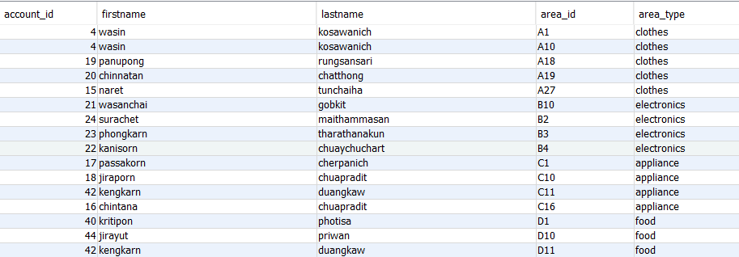

3) รายงานสรุปลูกค้าที่ทำการจองหรือเช่าแต่ยังไม่ชำระเงิน

ชื่อผู้สร้างรายงาน : นางสาว สุทธิดา สัจจะสรรเสริญ รหัส 59070178

SQL Query:

select count(i.i_id) 'Num of customer', pd.name_type

from indenture i

left outer join payment p

on(i.payment_id = p.payment_id)

join payment_detail pd

on(pd.type_contract_id = p.type_contract_id)

where p.slip is null

group by p.type_contract_id;

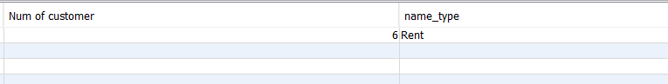

4) รายงานสรุปจำนวนค่าล่วงหน้าที่ได้ในแต่ละวันของเดือนเมษายน

ชื่อผู้สร้างรายงาน : นางสาว สุทธิดา สัจจะสรรเสริญ รหัส 59070178

SQL Query:

select sum(price_rent) 'Sum of rent' , tranfer_date_time

from payment

where tranfer_date_time like '%-02%' and slip is not null and price_rent != 0

group by tranfer_date_time;

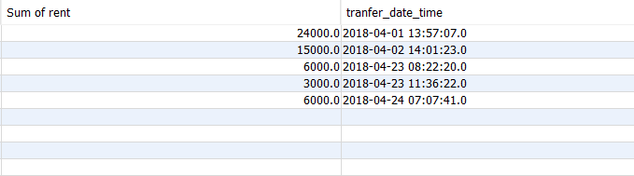

5) รายงานสรุปจำนวนของแต่ละประเภทพื้นที่ที่ยังว่างอยู่

ชื่อผู้สร้างรายงาน : นางสาว สุทธิดา สัจจะสรรเสริญ รหัส 59070178

SQL Query:

select area_id , area_type

from area

where status = 0;

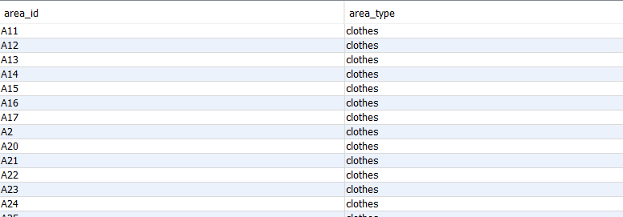

6) รายงานสรุป

ชื่อผู้สร้างรายงาน : นางสาว สุทธิดา สัจจะสรรเสริญ รหัส 59070178

SQL Query: